浙江大学第二十届大学生结构设计竞赛细则

一、竞赛题目与内容

竞赛题目：《输电塔结构设计与模型制作》

竞赛内容：理论方案设计、模型制作、陈述与答辩、加载测试。

二、参赛对象
参赛对象为浙江大学在校本科学生，以自由组队形式参赛，每队参赛学生2~3人。

三、竞赛要求

1. 参赛要求
(1)每个参赛队只能提交一份模型作品，并全部用汉字命名(作品名称不得多于6个汉字)。
(2)每位学生只允许参加一个参赛队，各队应独立完成方案设计与模型制作。
(3)参赛队必须在规定时间内报名，逾期按自动放弃处理。
(4)各参赛队必须在规定时间和地点参加竞赛活动，缺席者作自动放弃处理。竞赛期间不得任意换人，若有参赛队员因特殊原因退出，则缺人竞赛。
(5)各参赛队必须参加竞赛全过程各个环节，不参加加载将无法获得第二课堂学分。

2. 理论方案要求
(1)内容和格式请按附件1：《浙江大学第二十届大学生结构设计竞赛理论方案》模版要求提交。
(2)理论方案用A4纸双面打印、装订的理论方案文本一式2份；

3. 模型制作及加载系统
（1） 模型要求
(a)三维图 | (b)俯视图
(c)正立面图 | (d)侧立面图

图1 输电塔模型示意图(单位：mm)

竞赛模型为输电塔模型，图1为模型示意图，结构形式不限，具体要求如下：
①模型总高度不限，但必须提供A、B两点作为输电线与输电塔的连接点（即加载点），要求A、B两点处构件顶面距底板上表面高度为1000mm（误差±5mm），A、B两点水平距离为600mm（误差±10mm），A、B两点连线在底板上的水平投影与模型底板中线(在板上已标注)重合（误差±50mm）。
②模型在A、B加载点连线下方塔身部分，自选部位将模型制作为可完全分离的两个或两个以上部分，每部分的高度不超过800mm，在比赛现场进行限时装配，装配现场提供模型制作工具一套（详见附件工具列表，胶水除外）。
③模型底脚用502胶水固定于底板之上，模型底面尺寸限制在250mm×250mm的正方形区域内，底板尺寸及模型区域见图2所示。
不符合上述要求的模型直接取消比赛资格。
图2 底板尺寸示意图(单位：mm)
（2）模型制作材料
①竹材：用于制作结构构件
竹材规格及数量如表1所示，竹材参考力学指标如表2所示。
表1 竹材规格及用量
竹材规格 |  | 竹材名称 | 数量
竹片 | 1250mm×430mm×0.20mm | 本色侧压单层复压竹皮 | 1张
竹条 | 900mm×6mm×1mm | 集成竹 | 35根
竹条 | 900mm×3mm×3mm | 集成竹 | 35根
竹条 | 900mm×2mm×2mm | 集成竹 | 35根
注：竹条实际长度为930mm。

表2 竹材参考力学指标
密度 | 顺纹抗拉强度 | 抗压强度 | 弹性模量
0.8g/cm³ | 60MPa | 30MPa | 6GPa
②502胶水（30g装）：用于模型制作期间结构构件之间的连接以及模型和底板的连接，限3瓶。
③棉蜡线：每队提供长度为20cm棉蜡线4段，固定在加载点上，用于模型和加载挂钩之间的连接。棉蜡线不得作为模型构件使用，否则取消比赛资格。
④模型安装底板：底板材料为竹制，尺寸为400mm×400mm×20mm。不得对底板进行打磨挖孔等任何加工操作，否则取消比赛资格。
（4） 加载装置
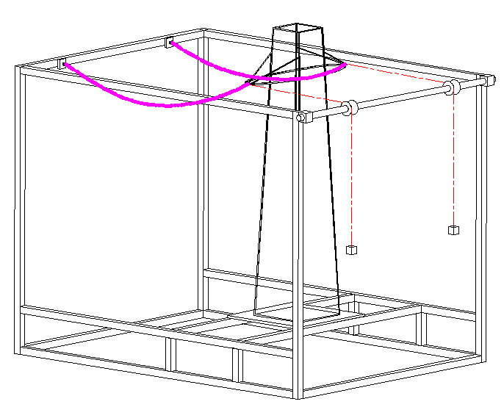

（a）三维图
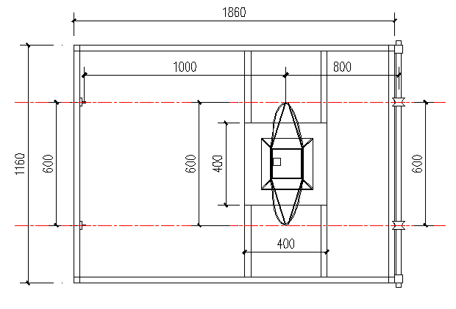

（b）平面图
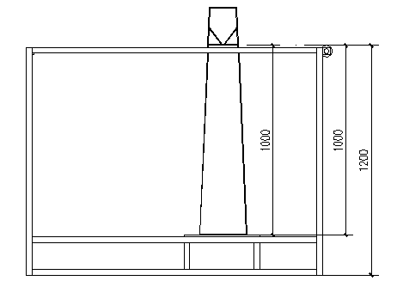
（c）立面图

图3 加载装置示意图(单位：mm)

4.加载测试

（1）加载前准备
①底板（已称质量）和棉蜡线在加载前一小时发放，各队使用502胶水将模型与底板粘结，将棉蜡线固定在模型A、B两加载点上，加载A点由专家组指定，每个加载点必须固定2根棉蜡线，分别用于连接一个铁链荷载和一个水平荷载挂钩。在加载全过程中，砝码挂绳不允许在模型上缠绕，铁链不允许与模型发生接触。
②入场后，现场完成模型装配，装配时间控制在8分钟以内，装配结束，对模型连同底板和绳套一并称重，然后扣去底板质量，绳套质量计入模型质量中。核查模型底面尺寸是否满足制作要求，量测加载点高度和距离是否满足要求。
③ 比赛加载前，由参赛队员介绍作品构思，时间控制在1分钟内，然后回答专家提问。从开始介绍作品构思到加载结束，总时间不超过4分钟。模型A点朝向观众席侧，B点背离观众席侧，根据图1(a)确定1、2、3、4方向，迅速将模型底板安装在加载台面上，紧固板夹。1、2方向指向加载装置铁链侧，3、4方向指向加载装置滑轮侧。模型安装在加载装置上以后，选手不得触碰除绳套以外的模型部分。
参赛队陈述和评委提问两个环节与模型安装同时进行，然后依次开展两次加载过程。加载过程模拟多种工况下的输电塔结构，不仅要承受导线及吊具等自重荷载，还要承受导线水平张力。每级加载达到规定时间后，若结构模型未失效，则该级加载有效；否则，取前一级加载为有效加载。最后取总分计分。
加载结束后，将底板归还到竞赛委员会指定的工作小组处。

（2）一级加载
一级加载为铁链自重加载，两根铁链长度为1.2米，每根质量为10.8kg，加载时铁链沿1、2方向水平投影距离为1米，铁链自由下垂。在1、2方向安装铁链自重配重。荷载施加完毕并离手后由选手自行启动计时器，需持荷10秒钟后再进入下一级加载。

（3）二级加载
二级加载是在一级加载基础上在3、4方向上均增加水平荷载，选手可以选择的配重质量分别为4kg、5kg、6kg砝码，完成配重后由选手剪断A点3方向上的绳套后，并由该选手按下计时器，持荷10秒钟视为加载成功。

（4）加载失败判别
在全部加载过程中，当出现以下任一情况时，即视为加载失败：
① 输电塔发生坍塌、倒塌；
② 配重掉落、挂钩脱落、绑绳拉断或脱落；
③ 铁链与铁链、铁链与模型发生碰触；
④ 其他评委认定模型加载失效。

5. 评分规则
根据理论方案、结构体系、模型制作、陈述与答辩、加载测试5个方面进行评分，总分100分。不符合竞赛要求，或者在参赛过程中有违规行为，不遵守竞赛秩序和纪律的参赛队，将取消参赛资格。
理论方案（5分）：根据方案设计与理论分析的完整性、合理性、创新性评分。
结构体系（5分）：根据结构体系和造型的合理性、创新性评分。
模型制作（5分）：根据模型制作的外观质量和制作精细等评分。
陈述与答辩（5分）：根据现场陈述和回答情况评分。
加载测试（80分）：加载测试总分F的计算公式为：Error: Reference source not found，Error: Reference source not found取值如下：
当一级加载成功时：Error: Reference source not found，否则取0
当二级加载成功时：Error: Reference source not found，Error: Reference source not found，否则取0
上式中： ：第i个参赛队的模型质量，单位为g；
M_{min}：一级加载成功的所有参赛队模型质量的最小值；
Error: Reference source not found：二级自主加载成功的荷载与结构自重的比值；
Error: Reference source not found：二级自主加载成功的所有参赛队荷载与结构自重比值的最大值；
L：二级自主荷载加载值。
2019年2月25日

附件1：浙江大学第二十届大学生结构设计竞赛理论方案

浙江大学第二十届大学生结构设计竞赛
理论方案

模型名称

输电塔结构模型设计与制作
方案设计及理论分析

浙江大学大学生结构设计竞赛组委会
2019年2月

目录

1 结构选型 - 13 -
1.1 方案构思 - 13 -
1.2 不同选型对比 - 13 -
2 结构建模及主要参数 - 14 -
2.1 **软件名称**结构模型 - 14 -
2.2 结构分析中的主要参数 - 14 -
3 受荷分析 - 15 -
3.1 内力分析 - 15 -
3.2 变形分析 -15-
3.3 承载力分析 - 15 -
3.4 小结 - 15 -
4 节点构造 - 16 -
5 模型尺寸图 - 17 -

- 结构选型（楷体三号）
  - 方案构思（楷体四号）
本赛题*****，因此，我们从*****等方面对结构方案进行构思。（正文字体字号为小四，中文字体宋体，英文字体Time New Romans，1.5倍行距）
- ****
- ******。
- ****
- *******

  - 不同选型对比
******。
- 选型1
*********
- 选型2
**********
表1-1中列出了*****
表1-1. ******（所有图表须有编号，表名及表内字体为五号，字体中英文类型同正文，表格格式为三线表，参考 https://baike.baidu.com/item/三线表）
 | 选型1 | 选型2 | 选型3
优点 | *** | *** | ***
缺点 | *** | *** | ***
总结：综合对比:****************，最终确定的方案效果图及模型实物图***所示：
(a) 模型效果图
(b) 模型实物图
图1-1. ******（图名字体为五号，字体中英文类型同正文）
- 结构建模及主要参数
本结构采用***进行结构建模及分析。
  - **软件名称**结构模型
利用有限元分析软件****建立了结构的分析模型，如图2-1所示。（建议采用无边框的表格进行图形的排版）。
(a)结构分析模型三维轴测图 | (b)结构分析模型平面图
(c)结构分析模型立面图 | (d)结构分析模型??图
图2-1. ******
  - 结构分析中的主要参数
在***分析软件中，进行了如下的定义。
材料部分：竹皮的弹性模量设置为*** N/mm² ，抗拉强度设为***MPa。（需注意物理量及单位的撰写格式，物理量符号、物理常量、变量符号用斜体，计量单位等符号均用正体。）
几何信息部分：各构件截面及尺寸按实际输入。其中杆件***采用了****截面尺寸，****。
荷载模式部分：根据本次结构大赛中的要求进行，第一级荷载为****，第二级荷载为****。在软件****中，采用了****设置。
结构支座部分：在****施加了****约束。

- 受荷分析
  - 内力分析
- 第一级荷载
*********
经过分析，其内力情况如**所示：
(a)轴力图
(b)弯矩图
图3-1. ******
由内力分析结果可以得知：********
- 第二级荷载
*********
经过分析，其内力情况如**所示：
(a)轴力图
(b)弯矩图
图3-2. ******
由内力分析结果可以得知：********
  - 变形分析
- 第一级荷载
*********
经过分析，其变形情况如**所示：
图3-4. ******变形图
由变形分析结果可以得知：********
- 第二级荷载
*********
经过分析，其变形情况如**所示：
图3-5. *******变形图
由变形分析结果可以得知：********
  - 承载力分析
根据竹材强度***，经过计算，其主要杆件的应力如表****所示。
表3-1. ******
构件编号 | 杆件应力(MPa)
  - 小结
综合****分析，可以得到********

- 节点构造
节点部位是模型制作的一个关键，表4-1中列出了本模型各种节点的说明及图例。
表4-1. ******
节点位置 | 说明 | 图例
**节点 | ****
**节点 | *
柱脚节点 | ****

- 模型尺寸图
(a) 模型俯视图
(b)模型左视图
(c)模型前视图
图5-1 ****
表5-1 主要构件详图
编号 | L1 | L2 | L3 | L4
截面形状
尺寸 | **×**×**mm | **×**×**mm | **×**×**mm | **×**×**mm
数量 | 1 | 1 | 3 | **

